ПРОГНОЗ БЕЗОПАСНОСТИ для кандидатов в водители!

09 апреля 2015 года в здании НОУ ДО СТЦ ООГО ДОСААФ России РК ГИБДД г. Суоярви была инициирована и проведена встреча с кандидатами в водители (новичками) транспортных средств. Темой обсуждения стала ситуация на дорогах, сложившаяся в 2014 -2015 году на территории Суоярвского района. Инспектором по пропаганде ОГИБДД ознакомила присутствующих о состоянии аварийности за 1 квартал 2015 года и рассказала об основных нарушениях ПДД, которые становятся причиной возникновения ДТП.
Беседа сопровождалась показом видеороликов под названием «Макромир» и «Внимание водитель! Прогноз безопасности на дорогах - залог жизни и здоровья!», в которых рассказывается о проблемах на дороге, которые сопровождают практически каждого водителя.

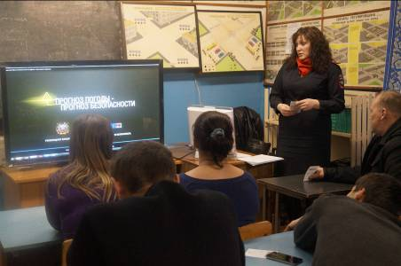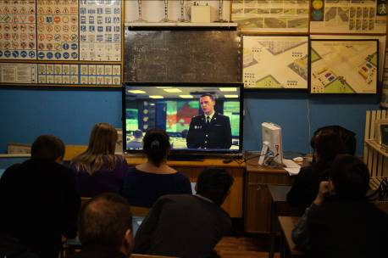

Все присутствующие с большим вниманием просматривали кадры правильной модели поведения в соответствии с различными атмосферными явлениями: дожем, снегом, градом, туманом, гололедом и резким перепадом температур. Неверно выбранная модель поведения на дороге, не соответствующая текущим погодным условиям, нередко является причиной дорожно-транспортных происшествий различной степени тяжести.
В завершении встречи все согласились с тем утверждением, что происходящее с нами, зависит от нас самих, а применительно к дорожному движению, однозначно, очевидно и неоспоримо от погодных условий. Каждому присутствующему были вручены памятки «Памятки водителю о взаимодействии с инспектором ДПС ГИБДД».
Госавтоинспекция города совместно с руководством автошколы ДОСААФ приняли решение, что подобные встречи будут проводится и в дальнейшем, обучая будущих грамотных водителей.

Инспектор по пропаганде ОГИБДД
ОМВД России по Суоярвского района
Зайцева Татьяна Вячеславовна

